ТЕМА НЕДЕЛИ «ШИРОКА СТРАНА МОЯ РОДНАЯ»
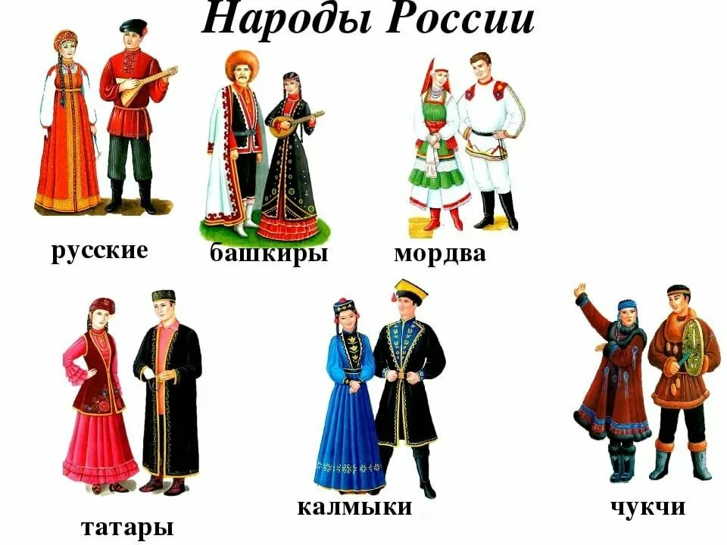
Живут в России разные
Народы с давних пор.
Одним тайга по нраву,
Другим - степной простор.
У каждого народа
Язык свой и наряд.
Традиции их и музыку
Услышать будешь рад!

Предлагаю вам, ребята, совершить путешествие по нашей стране и увидеть всё своими глазами.
Раз, два, три, поспеши,
Место в поезде займи.
Не зевай, не скучай,
Вместе с нами повторяй.
Музыкально-ритмическая разминка «Паровоз Антошка»
Ссылка
https://www.youtube.com/watch?v=05YM-pBqGiE

Мы в поезде сейчас
По России едем,
Что увидим – всем расскажем,
Как домой приедем.
Просмотр развивающего мультфильма «Мелодии народов России»
Ссылка
https://www.youtube.com/watch?v=WFh3Dvk-7JU

После просмотра спросить у ребенка, какие народы проживают в России? Мелодии, какого народа больше понравились и почему?
В России живут удмурты, калмыки,
Казахи, татары, чуваши, таджики.
Но Родина у всех одна.
И гордо Россией зовется она!

Подпевайте вместе с нами песню о России.
Песня «Моя Россия» (муз.Струве)
Ссылка
https://www.youtube.com/watch?v=PfFEKrX-NwQ

Чтобы музыку народную красиво вам сыграть,
О музыкальных инструментах предлагаю я узнать.
Знакомство с русскими народными инструментами
Посмотрите вместе с ребенком презентацию о происхождении русских народных музыкальных инструментов.
Ссылка
https://www.youtube.com/watch?time_continue=545&v=brCwPDSf2dQ&feature=emb_logo

Посмотрите на картинку. Выберите и назовите русские народные инструменты.
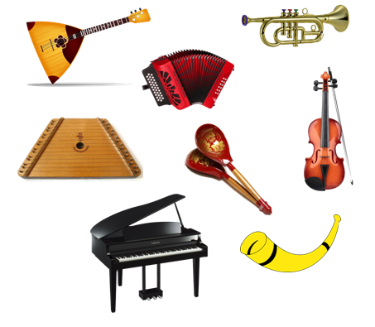

Музыкальный ты знаток.
В оркестре повтори урок!

Смотрите на видео партитуру и повторяйте ритм вместе с музыкальными инструментами. Инструменты можно заменить «звучащими» жестами (хлопки, щелчки, шлепки и т.д.)
Играем в оркестр «Добрый мастер»
Ссылка
https://www.youtube.com/watch?v=yOPDUOR_yx4&list=UUdlVc8xFUoKObM-Y80NFxdg&index=23
Дети России дружны с детских лет,
В этом, пожалуй, их главный секрет.
Общие игры у них и забавы,
В детский садик ходить они рады.
Общее солнце, земля, где живут ,
Вместе танцуют, играют ,поют!

Смотрите и повторяйте за нашими помощниками!
Танец « Если нравится тебе…»
Ссылка
https://www.youtube.com/watch?v=SyTq71sn-CY

РАЗВЛЕЧЕНИЕ

Народы России. АБВГДейка.
В телепередаче «АБВГДейка» случайно оказался маленький Домовёнок. Ему нужно отыскать свой дом. Клоуны с радостью берутся за дело. Они отправляются в путешествие по России. В путешествии ребята познакомятся с такими малыми народами России, как ижоры, хакасы и якуты.
Ссылка
https://www.youtube.com/watch?v=dLDr7eywgaI
